Инструкция для эксплуатации экземпляра программного обеспечения использованию «Молодежной цифровой медиа платформы. Системы управления контентом», предоставленного для проведения экспертной проверки

Подготовка к запуску
Экземпляр программного обеспечения, который эксперт сможет запустить у себя в изолированной тестовой среде, подготовлен в виде преднастроенного образа виртуальной машины.
Virtualbox рассчитан на очень старые операционные системы. Современные же ОС загружаются с использованием efi. Поэтому в настройках рекомендуется принудительно поставить галочку efi.
Образ предоставляется в виде архива с паролем https://mm.equityalgorithm.com/ikt/mm.zip
Пароль к архиву: QaPv2XOD2Pz6rPgaZkTHB

Серверная часть инструкции
При старте виртуальная машина напишет ip-адрес, который получит. Этот ip-адрес надо добавить в локальный файл hosts в виде:
<ip> local.mbroadcast.ru
После чего в браузере можно будет отрыть сайт по ссылке:
https://local.mbroadcast.ru/
Если требуется, то внутрь виртуальной машины можно зайти по ssh:
пользователь root, пароль passwd
пользователь user, пароль passwd
Старт всех скриптов и процессов осуществляется под пользователем user. Код доступен под пользователем user.
Бэкенд node+ruby+postgresql
Картинки и видео файлы bank+ffmpeg+mongodb
Снаружи nginx

Инструкция по использованию в браузере
Так как образ виртуальной машины не может рассылать письма, необходимые для завершения регистрации и подтверждения электронной почты, для использования Платформы предлагается использовать созданных пользователей:
Администратор:
После перехода по ссылке https://local.mbroadcast.ru/auth/login/
необходимо использовать логин test.email@gmail.com, пароль d732de275cb5d4d88d28


Авторизация
Вход в Платформу осуществляется по вводу электронной почты и пароля, указанных в предыдущем пункте.

Главная страница и разделы Платформы
На главной странице расположена навигация и блоки с материалами разделов Платформы. Переход по разделам осуществляется кликом мыши по пунктам в навигации либо названиям блоков. Переход на страницу материала осуществляется кликом мыши по нему.

Вход в систему управления
Вход в Систему управления после авторизации осуществляется по ссылке осуществляется по ссылке https://local.mbroadcast.ru/cms.

Мероприятия
Раздел предназначен для создания управления мероприятиями, их публикации, привязки к тематическим разделам, а также привязки к ним связанных с ними материалов (фото галереи, видео галереи, новости и т.д.).
Для создания мероприятия необходимо заполнить следующие поля:
- Изображение
- Площадка (выбирается из списка)
- Даты и время
- Описание
- Вид мероприятия
- Тематические разделы
- Статус публикации
После сохранения к мероприятию можно привязать материалы из предварительно созданных на Платформе. После публикации мероприятие будет опубликовано на главной странице и в соответствующем разделе Платформы.
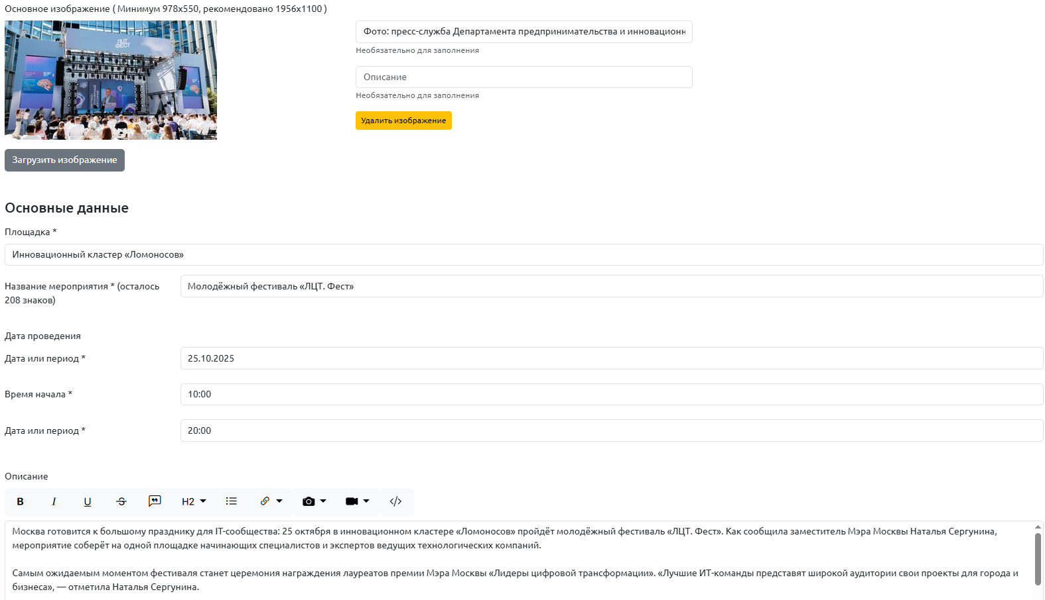

Виды мероприятий
Раздел предназначен для создания видов мероприятий, которые используются при создании мероприятий.
Для создания вида мероприятия необходимо заполнить следующие поля:
- Название вида
После сохранения новый вид мероприятия будет доступен в функционале создания мероприятий.
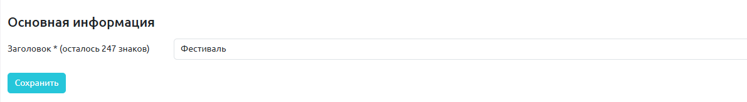

Площадки
Раздел предназначен для создания и управления площадками, на которых проводятся мероприятия, а также их секторами.
Для создания площадки необходимо заполнить следующие поля:
- Название площадки
- Ссылка на сайт площадки
- Адрес
После сохранения площадка будет доступна в функционале создания мероприятий.
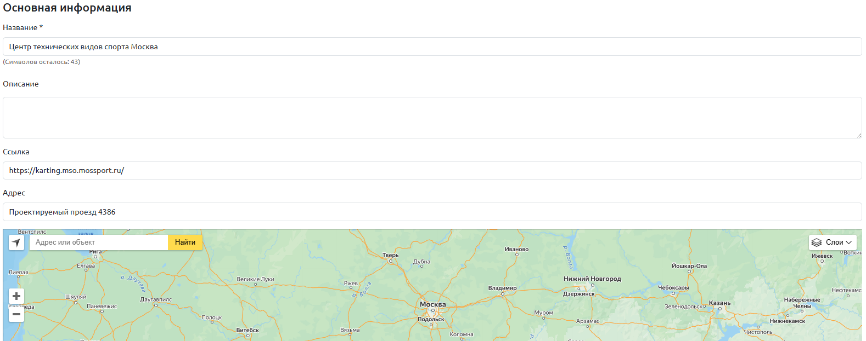
При необходимости к ней можно будет привязать секторы с количеством участников.
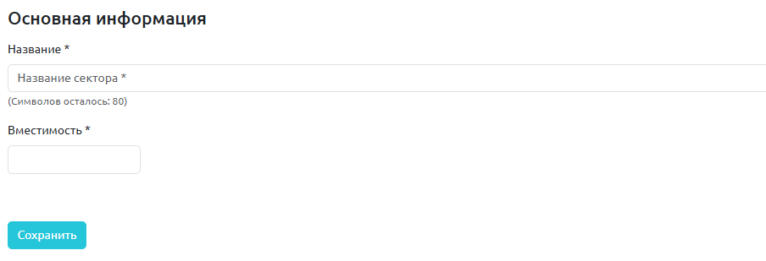

Новости
Раздел предназначен для создания и управления новостями, их публикации, привязки к тематическим разделам, а также привязки к ним связанных с ними материалов (фото галереи, видео галереи, новости и т.д.).
Для создания новости необходимо заполнить следующие поля:
- Изображение
- Краткий текст
- Текст
- Дополнительные опции (озвучка, публикация в Дзен)
- Тематические разделы
- Статус публикации
После сохранения к новости можно привязать материалы из предварительно созданных на Платформе. После публикации новость будет опубликована на главной странице и в соответствующем разделе Платформы.
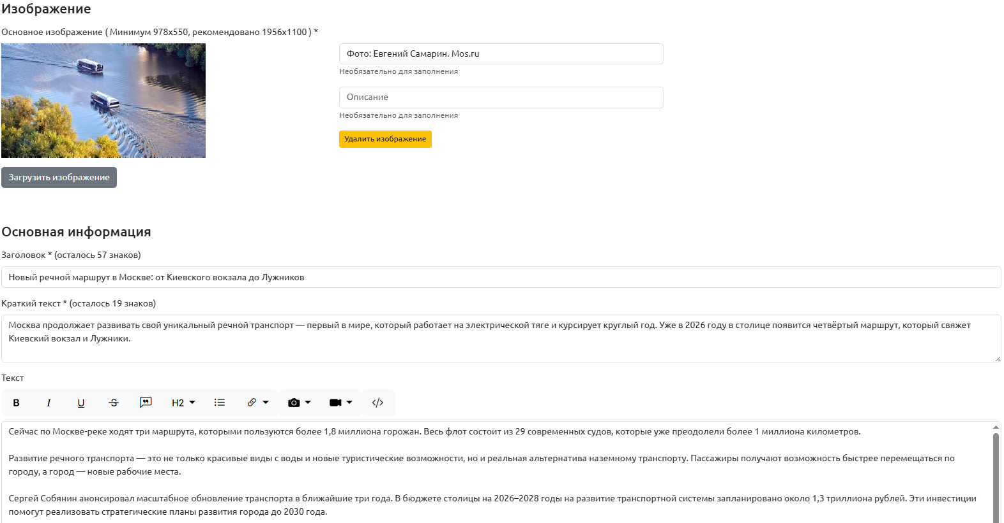

Статьи
Раздел предназначен для создания и управления статьями, их публикации, привязки к тематическим разделам, а также привязки к ним связанных с ними материалов (фото галереи, видео галереи, новости и т.д.).
Для создания статьи необходимо заполнить следующие поля:
- Изображение
- Краткий текст
- Текст
- Дополнительные опции (озвучка, публикация в Дзен)
- Тематические разделы
- Статус публикации
После сохранения к статье можно привязать материалы из предварительно созданных на Платформе. После публикации статья будет опубликована на главной странице и в соответствующем разделе Платформы.
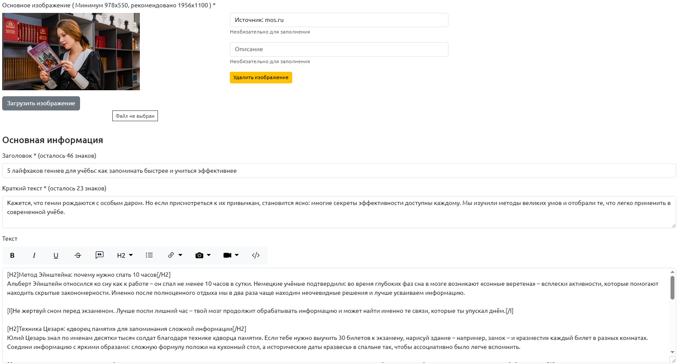

Интервью
Раздел предназначен для создания и управления интервью, их публикации, привязки к тематическим разделам.
Для создания интервью необходимо заполнить следующие поля:
- Изображение
- Тизер
- Текст
- Дополнительные опции (озвучка, публикация в Дзен)
- Тематические разделы
- Статус публикации
После публикации интервью будет опубликовано на главной странице и в соответствующем разделе Платформы.
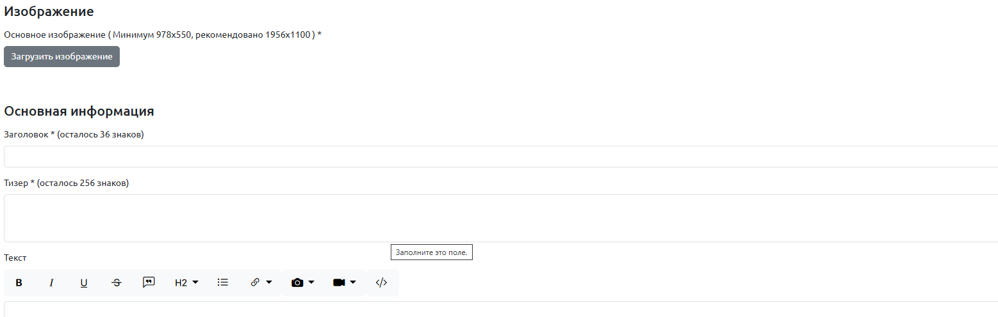

Видео
В раздел автоматически попадают все видео ролики, добавленные на Платформу. Также есть возможность добавления туда видео роликов вручную. В разделе, при необходимости, осуществляется дополнительная привязка их к тематическим разделам и добавление источника.
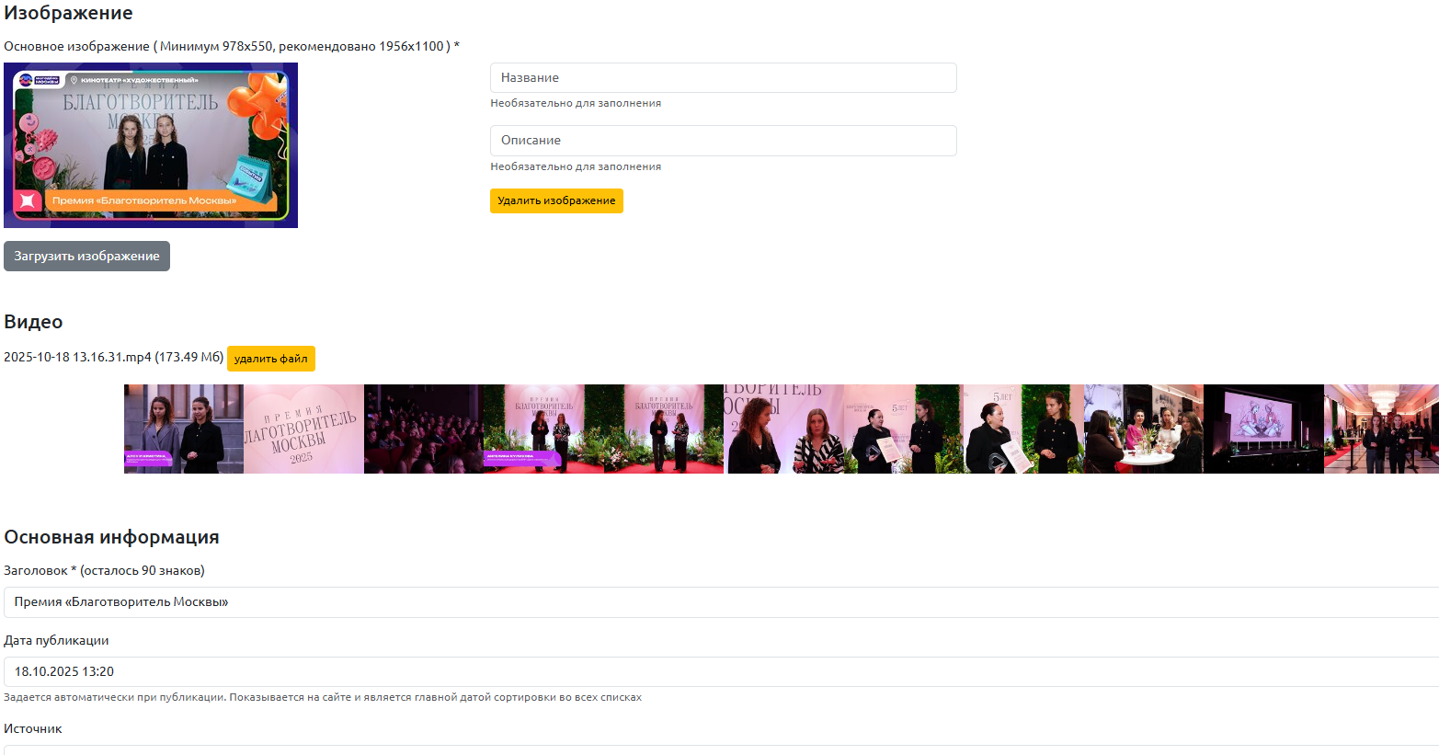

Фото
В раздел автоматически попадают все фотографии, добавленные на Платформу. Также есть возможность добавления туда фотографий вручную. В разделе, при необходимости, осуществляется дополнительная привязка их к тематическим разделам и добавление источника.
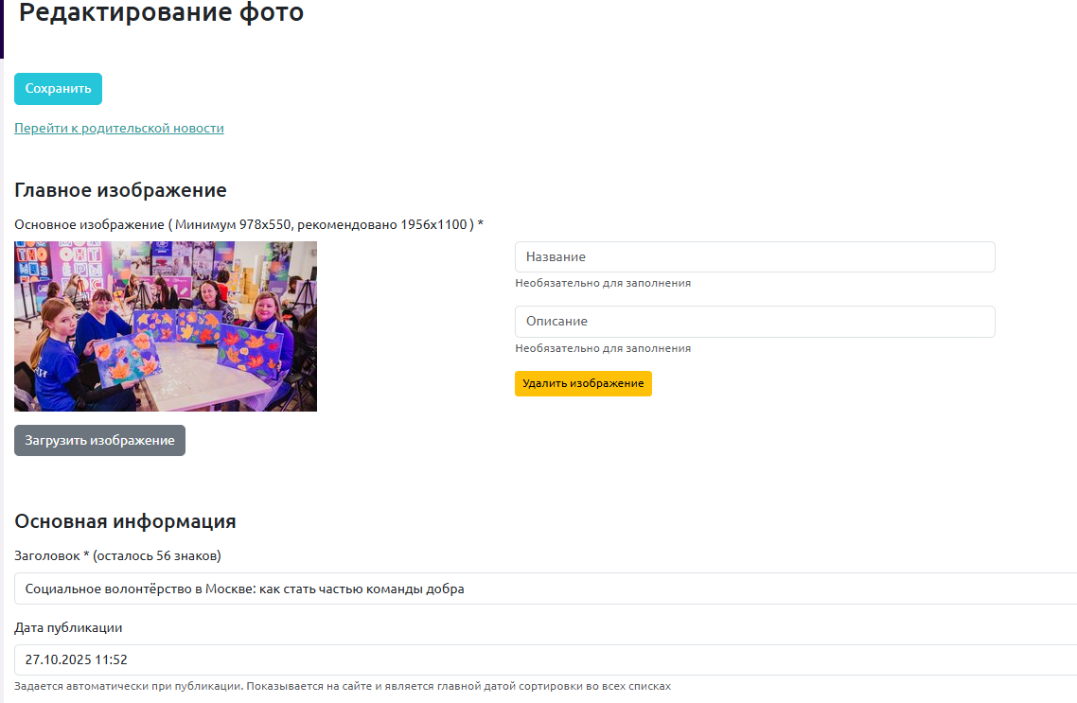

Лица
В разделе добавляются профайлы интересных персон, из краткая биография и род деятельности, а также, при необходимости, осуществляется дополнительная привязка их к тематическим разделам.
Для создания профайла лица необходимо заполнить следующие поля:
- Изображение
- Полное имя
- Краткий текст
- Организации и проекты
- Интересные факты
- Дата рождения
- Тематические разделы
После публикации профайл будет опубликован на главной странице и в соответствующем разделе Платформы.
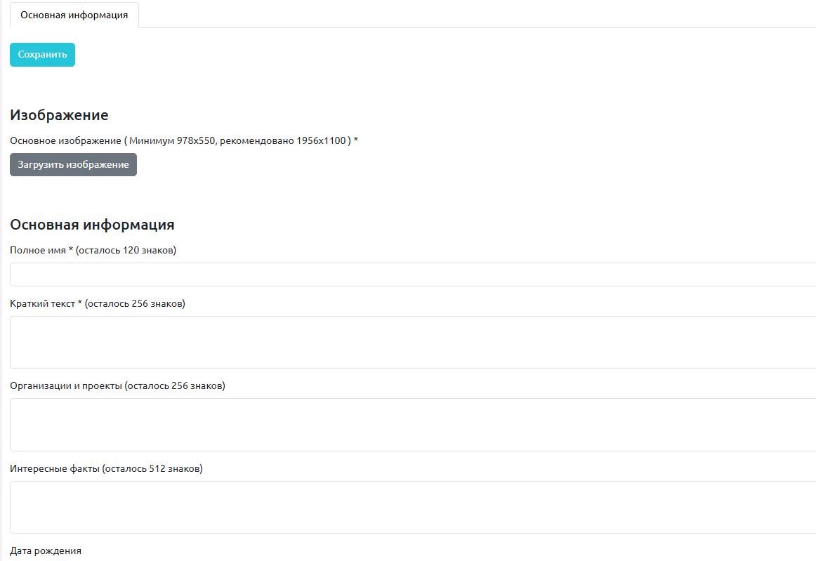

Викторины
В разделе отображаются все созданные на Платформе викторины и розыгрыши, есть возможность их редактирования.
Викторины создаются в личном кабинете ведущего. В разделе отображается список викторин и их статусы.
В CMS есть возможность изменить название викторины, ее дату и время, а также привязать викторину к тематическому разделу.
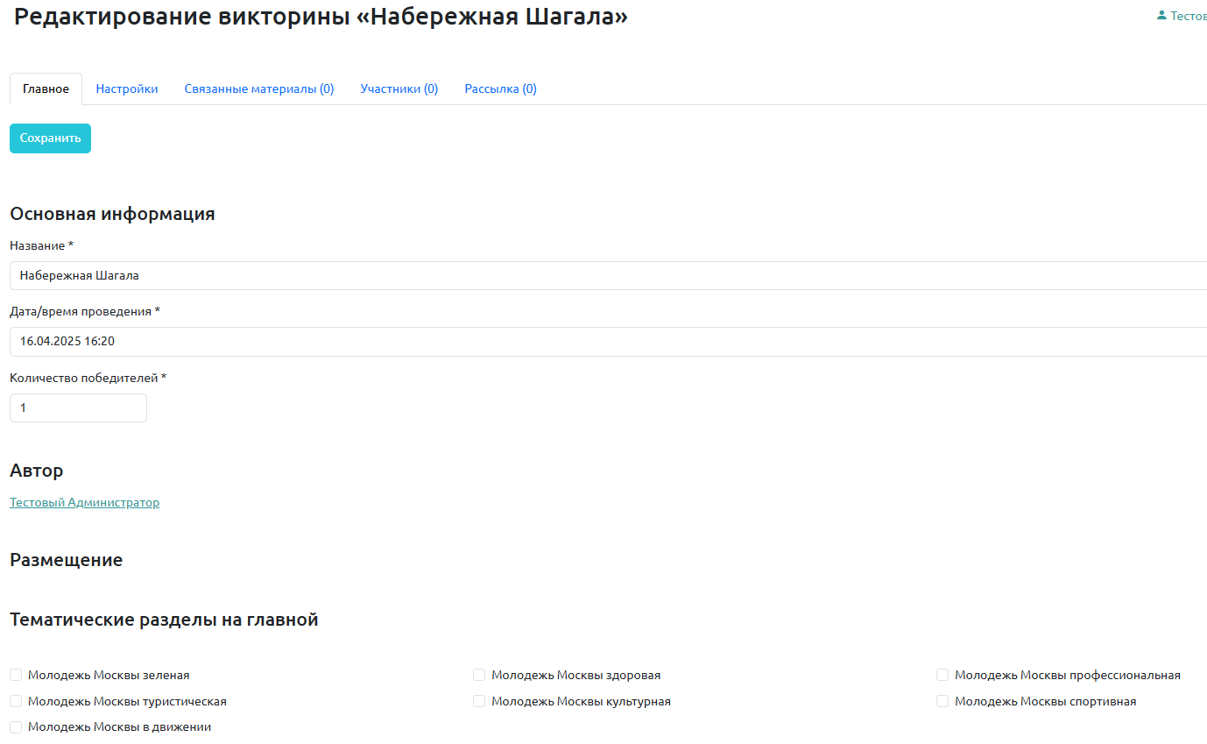

Видео галереи
В разделе создаются наборы роликов, созданные по определенной тематике или направленности, в целях использования их в дальнейшем в качестве связанных пакетов с другими материалами.
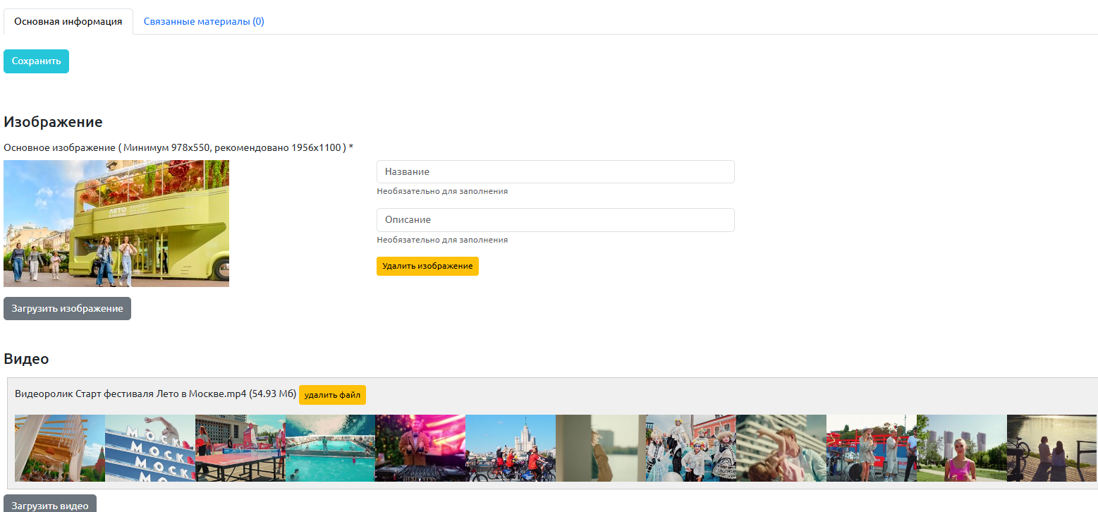

Фото галереи
В разделе создаются наборы фотографий, созданные по определенной тематике или направленности, в целях использования их в дальнейшем в качестве связанных пакетов с другими материалами.
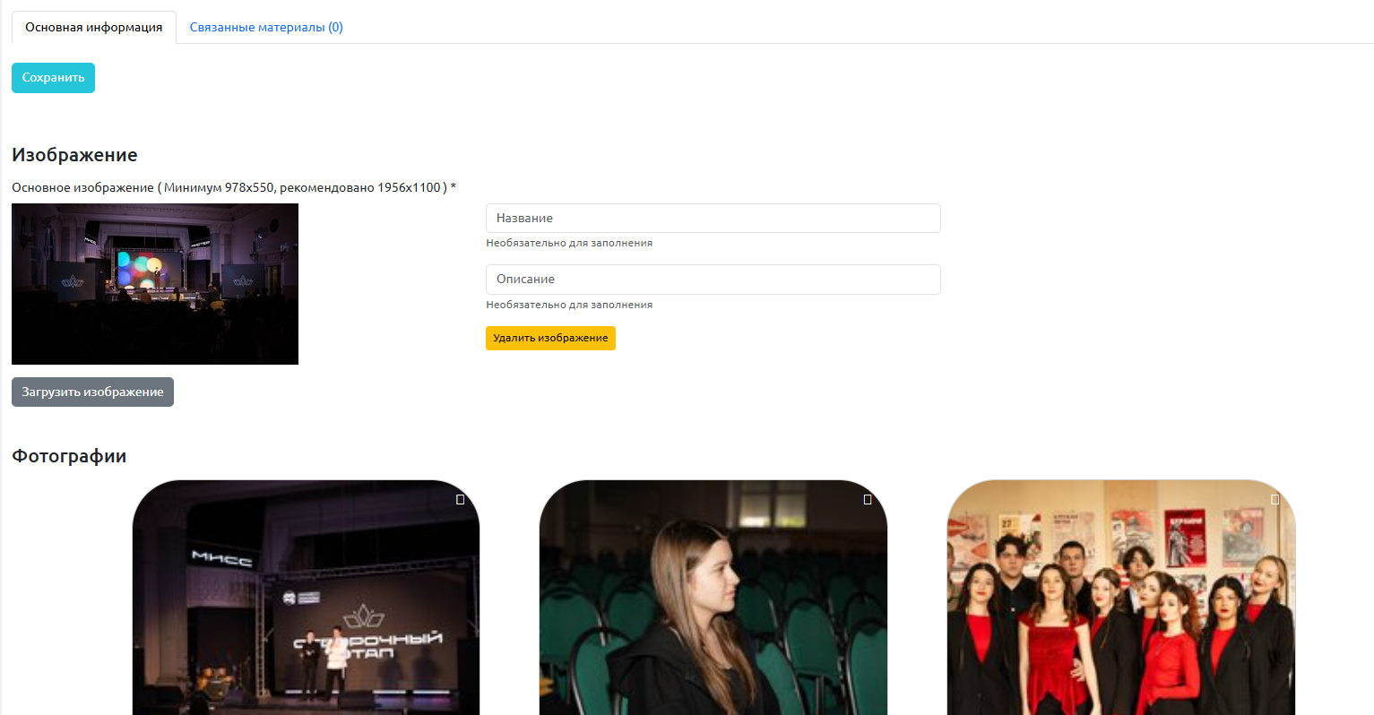

Бонусы
Раздел предназначен для создания и управления бонусами и специальными предложениями.
Для добавления нового бонуса необходимо заполнить следующие поля:
- Изображение
- Заголовок
- Подзаголовок
- Ссылка
- Заголовок описания
- Предложения

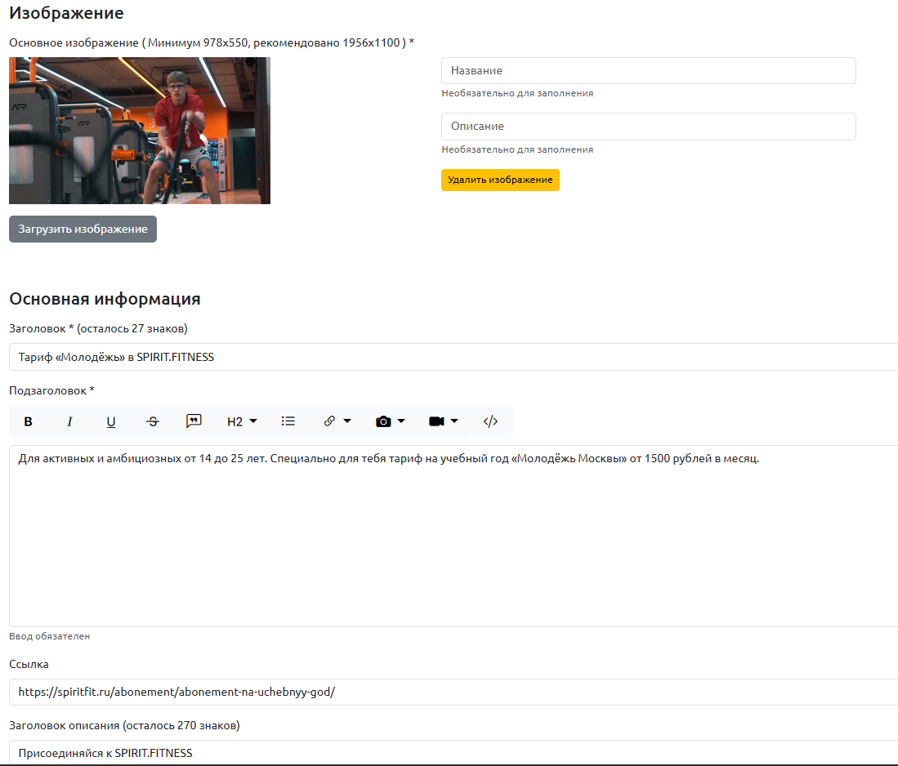
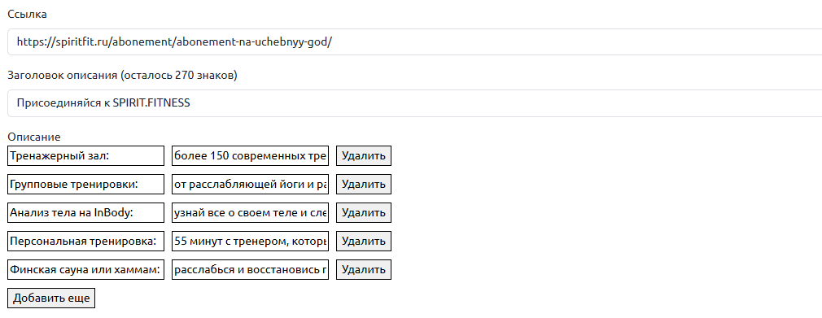

Молодежь приглашает (мероприятия молодежи)
Раздел предназначен для создания, редактирования и публикации информации о государственных, муниципальных и других инициативах и программах для молодежи.
Для добавления нового мероприятия необходимо заполнить следующие поля:
- Изображение
- Название мероприятия
- Площадка
- Даты и время проведения
- Описание
- Вид мероприятия
- Ссылка
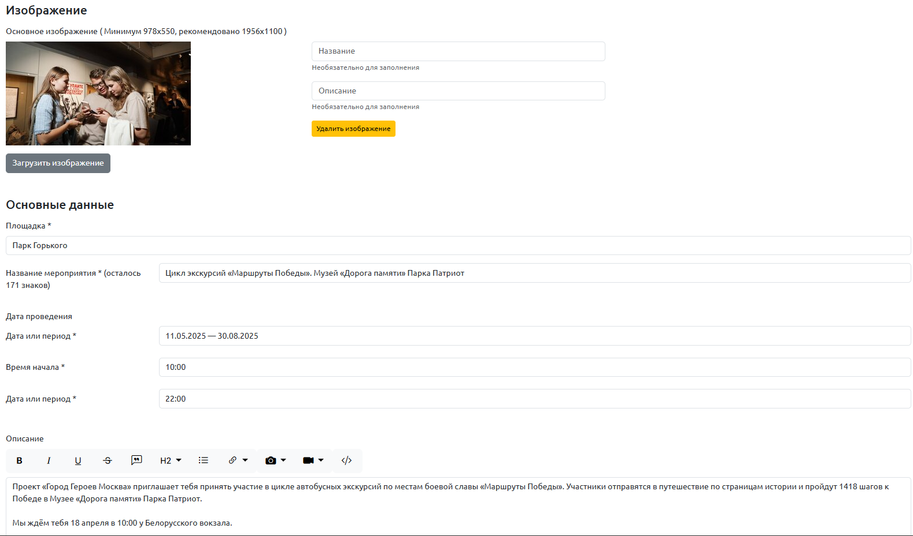

Пространства
Раздел предназначен для создания, редактирования и публикации мультиформатных пространств для бронирования.
Для добавления нового пространства необходимо заполнить следующие поля:
- Изображение
- Заголовок
- Ссылка
- Описание
- Рабочие дни
- Фотогалерея
- Видеогалерея
- Адрес
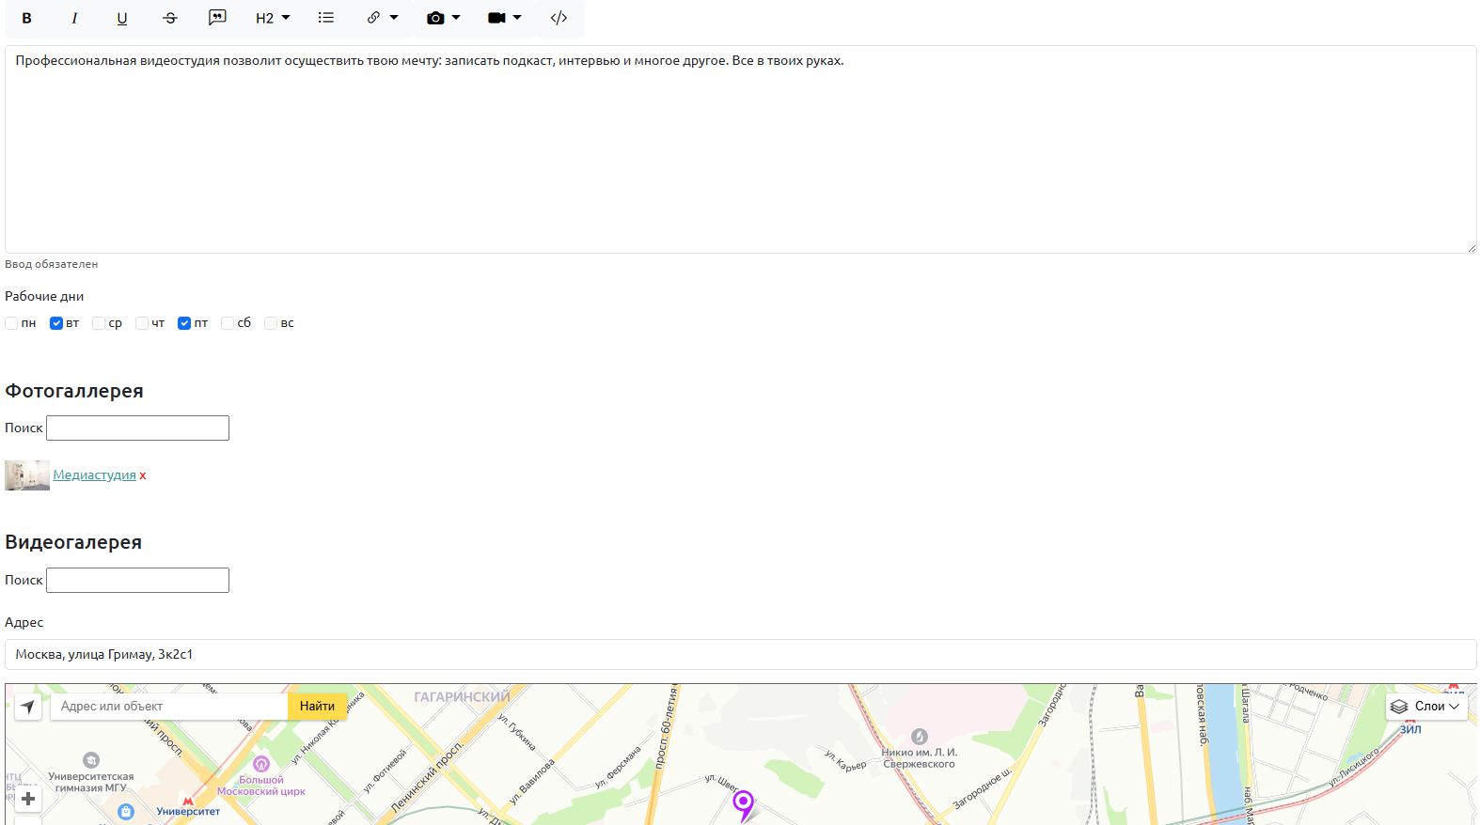

Проекты
Раздел предназначен для создания, редактирования и публикации информации о грантах и проектах для молодежи.
Для добавления нового проекта необходимо заполнить следующие поля:
- Изображение
- Основная информация
- Подзаголовок
- Фотогалерея
- Видеогалерея
- Ссылка
- Описание
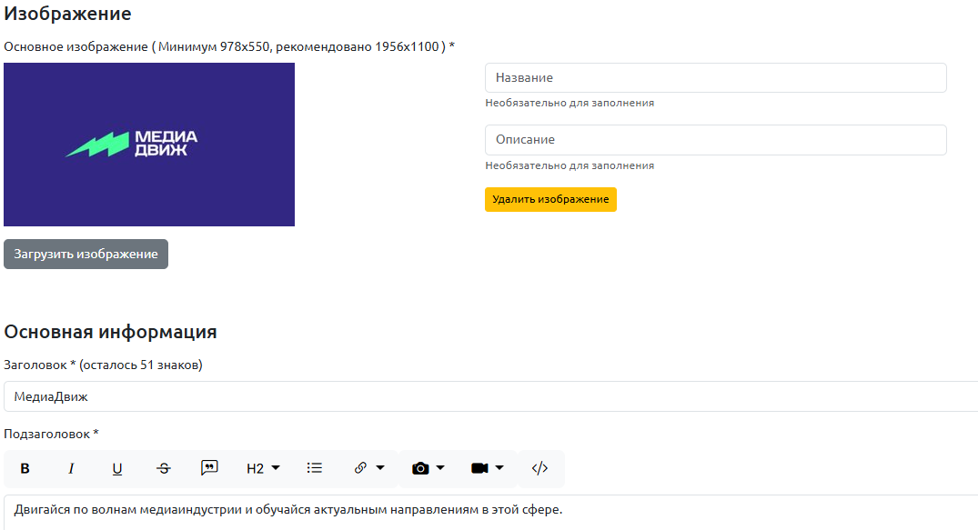
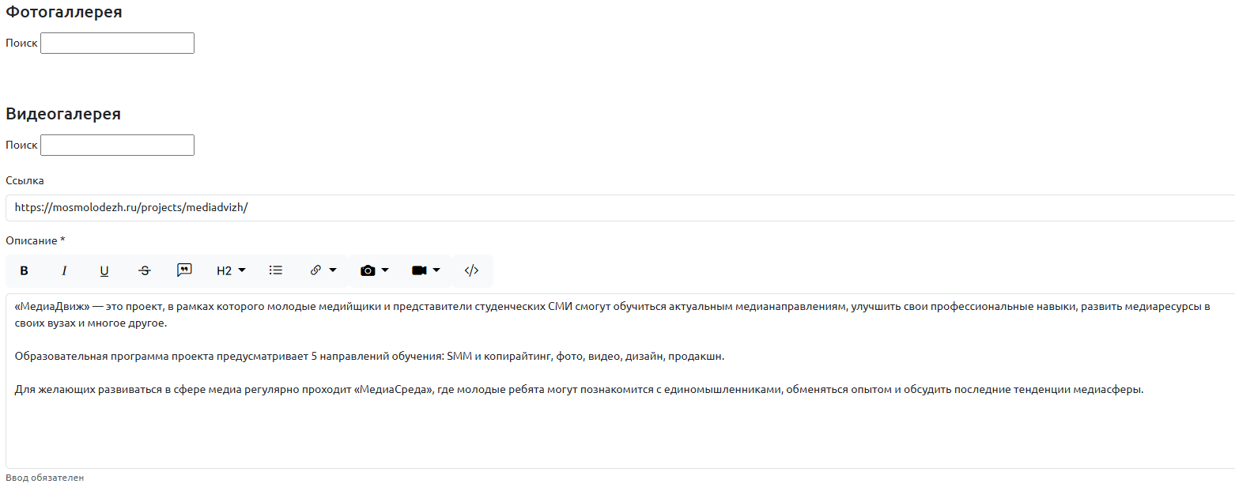

Тематические разделы на главной
Раздел представляет собой конструктор главной страницы с функционалом управления тематическими разделами: создание, редактирование, изменение позиции для размещения на главной странице, показа на главной странице.
Для добавления нового раздела необходимо заполнить следующие поля:
- Название
- Настройки
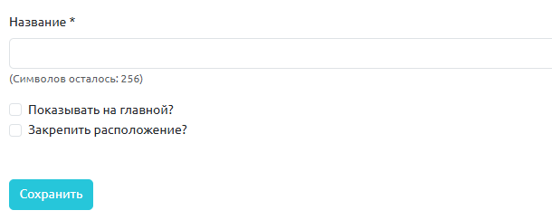
Также можно изменять названия текущих разделов и их порядок на главной странице Платформы:
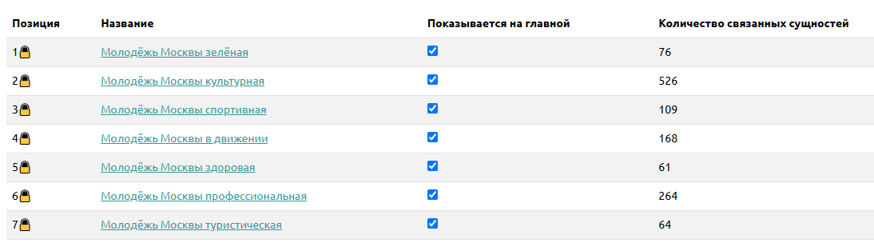

Теги
В разделе создаются тэги для материалов Платформы.
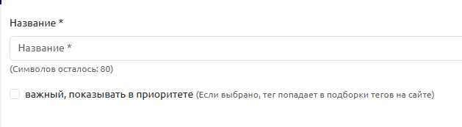

Рассылка
В разделе создаются рассылки для информирования пользователя о различных событиях.
Для создания рассылки необходимо заполнить:
Название
Заголовок (тема)
Текст
А также выбрать получателей либо тестовую рассылку.
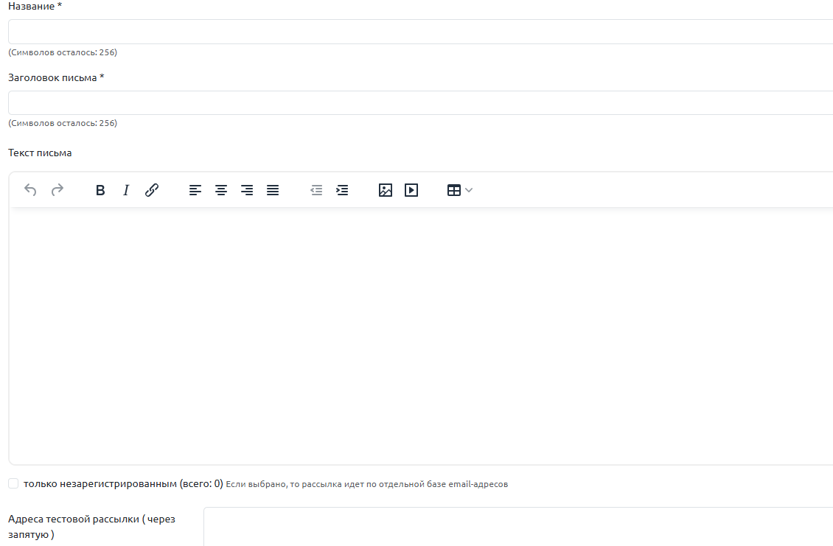

Пользователи
В разделе отображается список всех пользователей Платформы. При необходимости можно менять им роль, параметры, верифицировать и блокировать. А также фильтровать список по определенных параметрам для получения статистической информации.
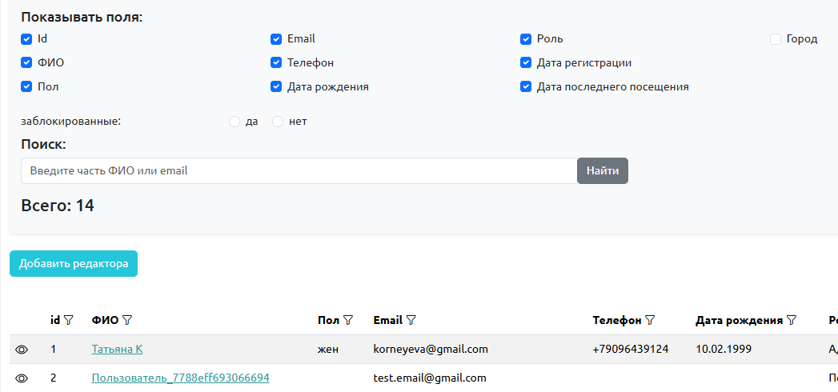
При необходимости, кликнув на пользователя, можно редактировать его данные, изменить ему роль, заблокировать аккаунт либо сгенерировать новый пароль.
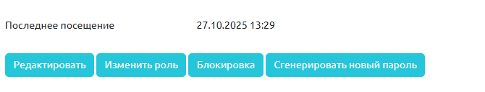

Запросы изменения имени
В целях безопасности и соблюдения действующего законодательства в ходе онлайн интерактивов после регистрации все пользователи получают технические имена, которые могут изменить при регистрации, либо после – в личном кабинете. В разделе отображаются заявки на изменения имени. До тех пор, пока модератор не утвердит новое имя, пользователь отображается на сайте со старым, либо техническим.
Чтобы утвердить либо отклонить имя, его необходимо выбрать в списке и нажать на соответствующую кнопку.
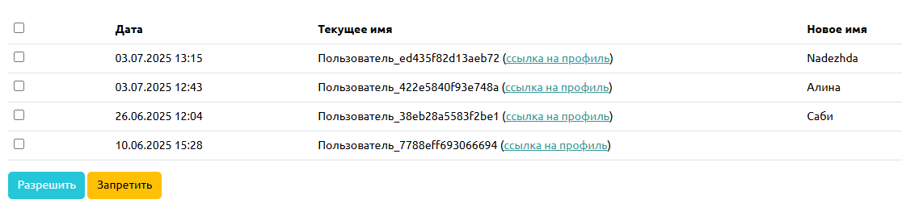

Конструктор промоблоков
Раздел предназначен для создания, редактирования и планирования публикации промоблоков.
Чтобы создать новый промоблок, необходимо заполнить следующие поля:
- Изображение
- Изображение для мобильной версии
- Заголовок
- Ссылка
- Текст кнопки перехода
- Описание
- Позицию показа на главной
- Даты показы на главной
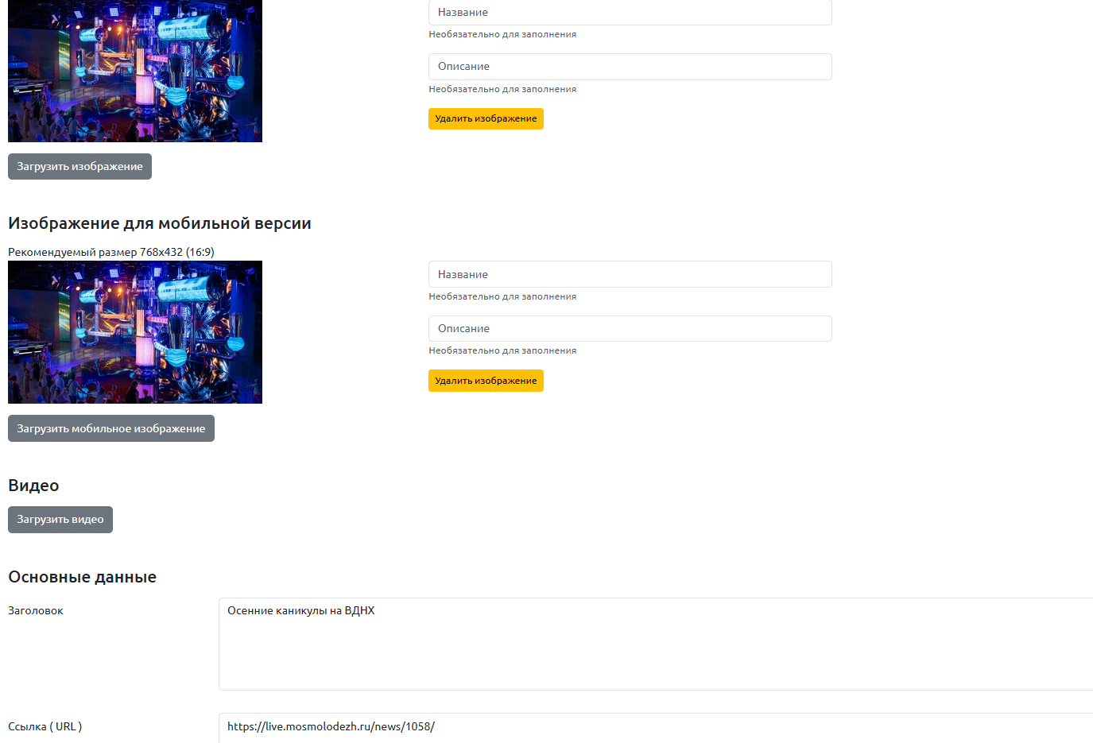

ИИ раздел
Раздел предназначен для использования функционала, связанного с искусственным интеллектом. С помощью подключенных по API нейросетей производится рерайтинг текстов, ссылок и документов, также сбор информации по различныv источникам (Telegram каналы, RSS ленты)с последующим рерайтингом их с выбранным промптом. Промпты создаются в библиотеке и выбираются при необходимости из списка.
Рерайтинг вручную позволяет получить текст, обработанный выбранным промптом, из источника. В качестве источника можно выбрать:
- Текст
- Ссылка
- Документ в формате Word.
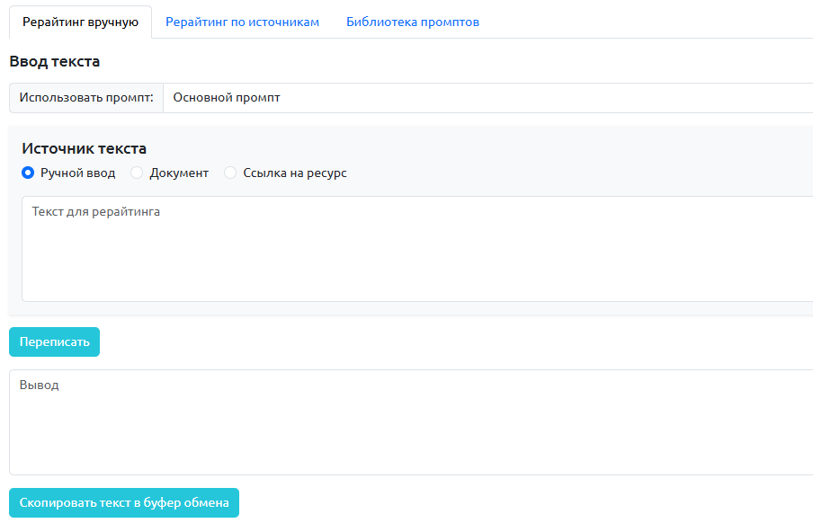
Рерайтинг по источникам позволяет получить набор новостей из выбранных в качестве источников RRS-лент либо Telegram каналов. Тексты будут подготовлены в соответствии с выбранных промптом обработки.
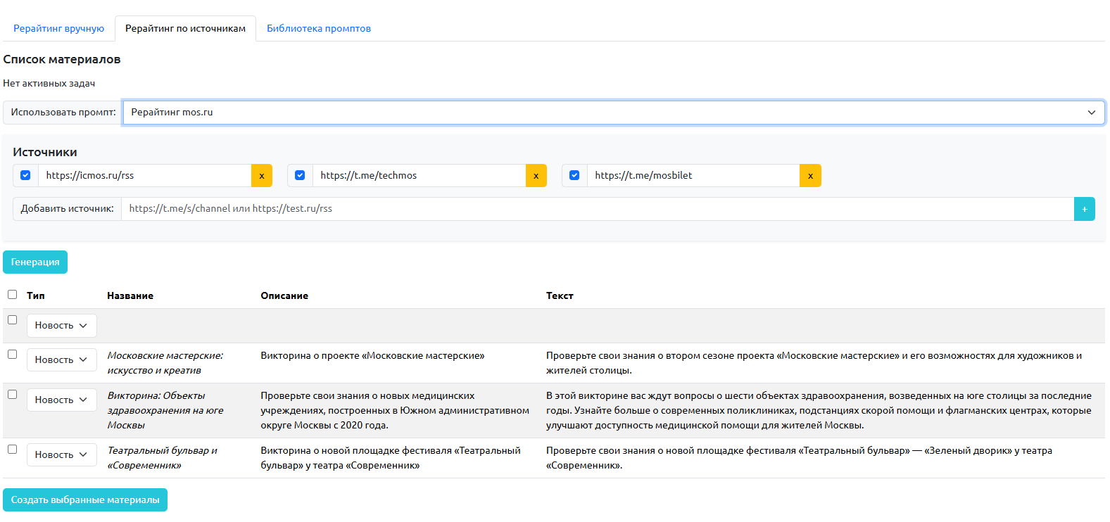
В Библиотеке промптов содержится набор промптов на различные случаи для последующего их выбора из списка в разделе
